Projekt 4 - Catch the Grinch
In diesem Projekt soll die Aufgabe 3 des ersten Projekts verbessert werden. Im Spiel durch laufen verschiedene Spielfiguren das Spielfeld von oben nach unten. Ziel ist es dabei, mit der Maus auf den Grinch zu klicken. Zunächst wird mit zwei Figuren gestartet. Bei jedem korrekten Klick erhöht sich im neuen Level die Anzahl der Figuren um 1 und die Geschwindigkeit. Wenn man auf die falsche Figur klickt oder den Grinch nicht trifft, bevor er durchgelaufen ist, hat man verloren. Wenn man den Grinch im letzten Level trifft, hat man gewonnen.
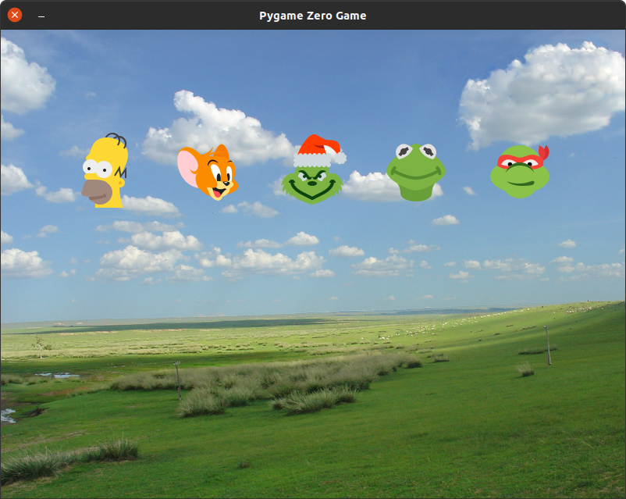

Erklärvideo

Quelltext
Im Ordner der Programmdatei muss sich ein Ordner images mit den Bildern genie.png, homer,png, jerry.png, kermit.png, ninja-turtle.png und grinch.png befinden. Die bilder kannst du dir hier: https://icons8.de/icon/set/characters/color herunterladen. Unter dem Quelltextbereich auf dieser Seite kannst du dir noch eine Quelltextdatei mit Erklärkommentaren herunterladen. Es ist trotzdem günstig, wenn du dir vor dem Lösen der Aufgaben das Erklärvideo anschaust.
# Catch the Grinch
import random
FONT_COLOUR = (255, 255, 255)
WIDTH = 800
HEIGHT = 600
CENTRE_X = WIDTH // 2
CENTRE_Y = HEIGHT // 2
CENTRE = (CENTRE_X, CENTRE_Y)
FINAL_LEVEL = 6
START_SPEED = 10
PLAYFIGURES = ["genie", "homer", "jerry", "kermit", "ninja-turtle"]
game_over = False
game_complete = False
current_level = 1
figures = []
animations = []
def draw():
global figures, current_level, game_over, game_complete
screen.clear()
screen.blit("background", (0, 0))
if game_over:
display_message("GAME OVER!", "Versuche es erneut.")
elif game_complete:
display_message("DU HAST GEWONNEN!", "Gut gemacht.")
else:
for figur in figures:
figur.draw()
def update():
global figures
if len(figures) == 0:
figures = make_figures(current_level)
def make_figures(number_of_extra_figures):
playfigures_to_create = get_playfigures_to_create(number_of_extra_figures)
new_figures = create_figures(playfigures_to_create)
layout_figures(new_figures)
animate_figures(new_figures)
return new_figures
def get_playfigures_to_create(number_of_extra_figures):
playfigures_to_create = ["grinch"]
for i in range(0, number_of_extra_figures):
random_playfigur = random.choice(PLAYFIGURES)
playfigures_to_create.append(random_playfigur)
return playfigures_to_create
def create_figures(playfigures_to_create):
new_figures = []
for playfigur in playfigures_to_create:
figur = Actor(playfigur)
new_figures.append(figur)
return new_figures
def layout_figures(figures_to_layout):
number_of_gaps = len(figures_to_layout) + 1
gap_size = WIDTH // number_of_gaps
random.shuffle(figures_to_layout)
for index, figur in enumerate(figures_to_layout):
new_x_pos = (index + 1) * gap_size
figur.x = new_x_pos
def animate_figures(figures_to_animate):
for figur in figures_to_animate:
duration = START_SPEED - current_level
figur.anchor = ("center", "bottom")
animation = animate(figur, duration=duration, on_finished = handle_game_over, y=HEIGHT)
animations.append(animation)
def handle_game_over():
global game_over
game_over = True
def on_mouse_down(pos):
global figures, current_level
for figur in figures:
if figur.collidepoint(pos):
if "grinch" in figur.image:
grinch_figur_click()
else:
handle_game_over()
def grinch_figur_click():
global current_level, figures, animations, game_complete
stop_animations(animations)
if current_level == FINAL_LEVEL:
game_complete = True
else:
current_level = current_level + 1
figures = []
animations = []
def stop_animations(animations_to_stop):
for animation in animations_to_stop:
if animation.running:
animation.stop()
def display_message(heading_text, sub_heading_text):
screen.draw.text(heading_text, fontsize=60, center=CENTRE, color=FONT_COLOUR)
screen.draw.text(sub_heading_text, fontsize=30, center=(CENTRE_X, CENTRE_Y + 30), color=FONT_COLOUR)
Download des Quelltextes mit Kommentaren

Aufgaben

